Методический семинар на тему
«Проектная деятельность обучающихся на уроках истории и обществознания».
Автор: Дмитриева Светлана Владимировна, учитель истории и обществознания МАОУ СШ № 1 г. Павлово.

1. | 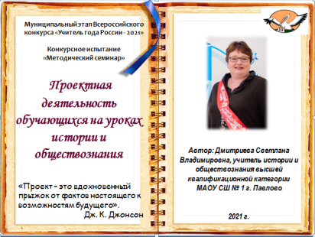 | Добрый день, уважаемые коллеги!  Основная цель современной системы образования состоит в том, чтобы научить ребенка таким способам достижения результата, которые являются всеобщими, и срабатывают независимо от конкретного содержания.  В рамках традиционной классно-урочной формы обучения сделать это можно, но затруднительно, гораздо удобнее применить метод проектов. Суть его вкратце сводится к тому, что ребенка обучают этапам достижения цели, предлагая выполнить конкретное задание.  Если ученик сумеет справиться с работой над учебным проектом, можно надеяться, что в настоящей взрослой жизни он окажется более приспособленным.
2. | 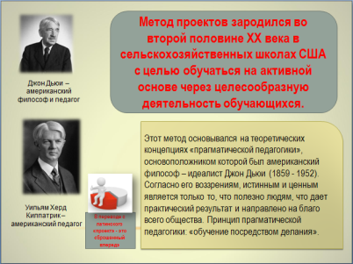 | Метод проектов зародился во второй половине ХХ века в сельскохозяйственных школах США и основывался на концепции Джона Дьюи и принципе «обучение через делание» Уильяма Килпатрика.
3. | 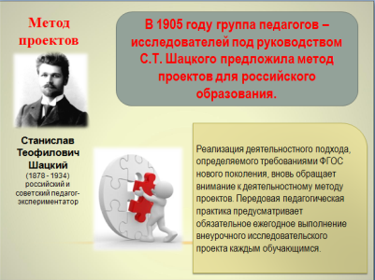 | В 1905 году группа педагогов-исследователей под руководством педагога Шацкого предложила метод проектов и для российского образования.
4. | 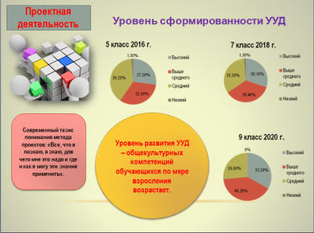 | В повседневной жизни мы постоянно сталкиваемся с проектами: дизайн-проекты, бизнес-проекты, шоу-проекты…  Популярность метода проектов обеспечивается возможностью сочетания теоретических знаний и их практического применения для решения конкретных проблем.  Многочисленные исследования показывают, что большинство современных лидеров в политике, бизнесе, искусстве и спорте – это люди, обладающие проектным типом мышления.  Мониторинг сформированности УУД в нашей школе в 2016 г. (5 класс), 2018 г. (7 класс), 2020 г. (9 класс) показал, что после активного участия школьников в проектной деятельности большинство обучающихся продемонстрировали уровень сформированности универсальных учебных действий «высокий» и «выше среднего».
5. | 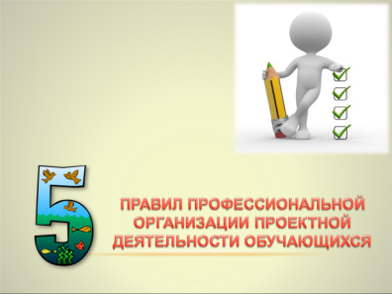 | Рассмотрим основные правила организации проектной деятельности обучающихся, делая акцент на уроки истории и обществознания.
6. | 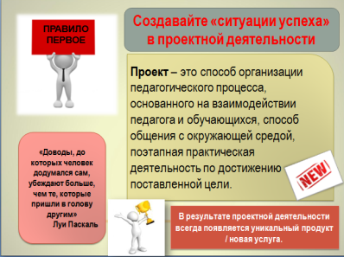 | ПРАВИЛО ПЕРВОЕ: приступая к проектной деятельности, учителю в ходе работы обучающегося над проектом важно удовлетворить его познавательный интерес, помочь самореализоваться, достичь определенного успеха в деятельности.  Учитель, как руководитель проектов, обязан сделать все возможное, чтобы каждый участник в качестве общественного одобрения получил свою «минуту славы». Со временем мотивы социального престижа и вознаграждения должны будут постепенно вытесняться познавательными мотивами.
7. | 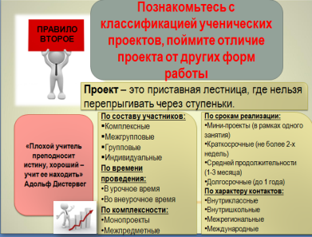 | ПРАВИЛО ВТОРОЕ: прежде всего самому учителю необходимо усвоить разницу между проектом, докладом и рефератом, разобраться в видах и формах проектной деятельности.  Эффективность в решении проектных задач имеют и такие учебные предметы, как история и обществознание. Преподавание данных дисциплин не только допускает, но и требует введения метода проектов как в классно-урочную, так и во внеурочную деятельность обучающихся.
8. | 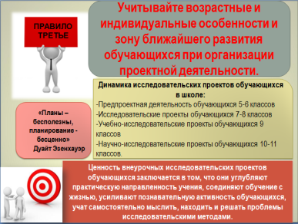 | ПРАВИЛО ТРЕТЬЕ: динамика проектной деятельности в школе обусловлена возрастными особенностями обучающихся и проходит путь от проектной деятельности обучающихся 5-6 классов до научно-исследовательских проектов обучающихся 10-11 классов.  В 5-6-х классах обучающиеся учатся анализировать фактический материал, формулировать результаты и делать выводы проведенного исследования.  В 7-8-х классах – выдвигают гипотезы, учатся подтверждать / опровергать ее, оформлять и представлять результаты.  В 9-х классах – составляют и реализуют планы работы над проектами и проводят исследования; преодолевают проблемы, возникающие при работе над проектом и проведением исследования.  В 10-11-х классах – осваивают методы научного познания (наблюдение, сравнение, измерение, абстрагирование, анализ, синтез и другие); оценивают полученные результаты проектов и выводов исследования; создают средства опосредованной коммуникации: печатные и электронные публикации, мультимедийную продукцию.
9. | 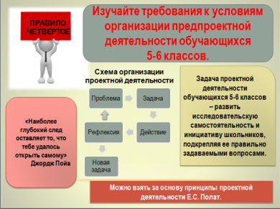 | ПРАВИЛО ЧЕТВЕРТОЕ: при отсутствии однозначных требований к условиям организации проектной деятельности, за основу можно взять основные принципы проектной деятельности, предложенные Евгенией Семеновной Полат.  Длительность выполнения учебного проекта целесообразно ограничить одним уроком или сдвоенными уроками, а в режиме внеурочных занятий – одной / двумя неделями.
10. | 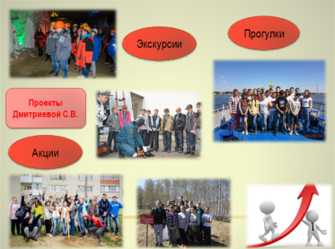 | В процессе работы над проектами я обычно провожу с ребятами экскурсии, прогулки-наблюдения, социальные акции, что позволяет поддерживать живой интерес к проектной деятельности.
11. | 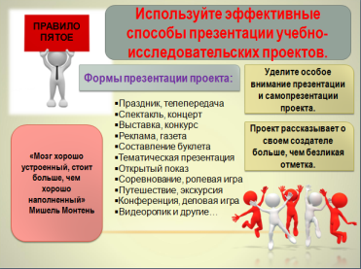 | Защита проектов, следуя ПЯТОМУ ПРАВИЛУ, как правило, осуществляется в форме выставки тех изделий, которые ребята создали и небольших выступлений с рассказом о своем проекте.
12. | 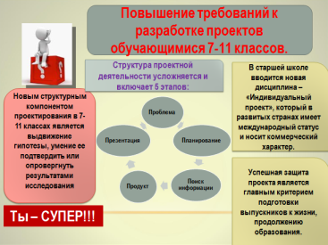 | В 7-11-х классах требования к разработке проектов повышаются, а оценка выполненных работ начинает носить стимулирующий характер.  Как известно, в 10 классе введен новый предмет – «Индивидуальный проект», поэтому учитель, применяя метод проектов, по сути помогает школьникам быть успешными в этой деятельности на протяжении всей школьной жизни.
13. | 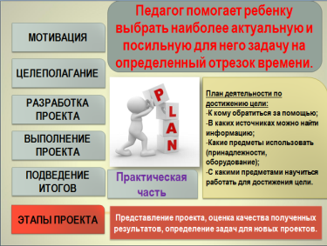 | Рассмотрим более детально каждый этап реализации проекта на примере моих учеников.
14. | 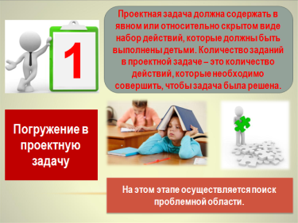 | При погружении в проектную задачу, я обычно ставлю перед обучающимися проблемную ситуацию, чтобы, учитывая высокую степень фантазии детей, «не убить» тему проекта, а максимально приблизить ребят к реальной, достижимой для них цели.  Как следствие, выбор тем для ребят происходит на добровольных началах, что усиливает интерес обучающихся к проекту.
15. | 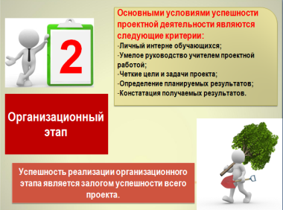 | Считаю, что успешность реализации организационного (второго) этапа является залогом успешности всего проекта.  Поэтому перед началом работы над проектом часто задаю мотивирующие вопросы:  - Для чего создается проект?  - Как в дальнейшем он будет использован?  - Найдет ли потребителей?  Если проект групповой, то при делении класса слежу, чтобы в группе сохранялись демократические принципы коллективной работы, и не подавлялась инициатива любого члена группы.
16. | 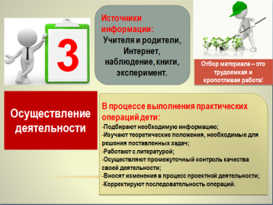 | Осуществление деятельности – третий этап, который еще называют практическим. Здесь моя задача состоит в контроле за процессом проектной деятельности и в оказании своевременной помощи обучающимся в случае затруднений.  Прежде всего, помогаю детям определиться с источниками информации и учу отделять нужную информацию от ненужной.  В 5-6-х классах информацию готовлю сама Она предоставляется ребятам в виде текстов, в которых они ищут ответы на поставленные вопросы. В 7-11-х классах организовываю самостоятельный поиск источников.  Для опроса других людей учу правильно составлять опросники.  На протяжении всей проектной деятельности напоминаю обучающимся о том, что результатом их проекта должен стать определенный продукт.
17. | 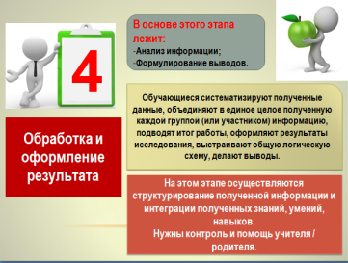 | На четвертом этапе происходит обработка и оформление результатов проекта.  Именно здесь обучающиеся выполняют значительную часть проекта: выполняют наблюдения, позволяющие сделать выводы и систематизировать их в виде правил, схем, рисунков; осуществляют апробирование и практическое применение отдельных частей и всего проекта в целом.  При выполнении группового проекта каждый участник вносит свой вклад в соответствии с выбранной им ролью («экспериментаторов», «аналитиков», «иллюстраторов», «испытателей»).  Здесь я учу ребят выявлять и обозначать все значимые моменты в отобранном материале, выстраивать по порядку основные идеи, подбирать сравнения, готовить текст сообщения.  Затем ребята самостоятельно оформляют проектные работы, при этом они могут обратиться за помощью ко мне, к родителям, старшим товарищам. Обязательно напоминаю родителям, что здесь могут быть советы и рекомендации, а не замена действий детей на действия взрослых.  Защита проекта проходит в виде выступления автора или авторской группы. После самооценки проектной деятельности присутствующие задают свои вопросы.
18. | 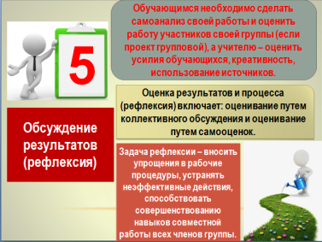 | На пятом этапе обсуждаются полученные результаты. Это в основном обучающий этап, в ходе которого дети приучаются анализировать положительные и отрицательные стороны своей деятельности.  Рефлексию в своих классах провожу как в индивидуальной, так и в групповой форме на основе самоанализа с единственной целью – сохранить интерес к проектной деятельности.
19. |  | Считаю важным, что руководство учителя на протяжении всего проекта является ненавязчивым, вариативным и очень деликатным, обеспечивая наибольшую самостоятельность обучающегося. В ходе работы над проектом учитель является координатором и консультантом, иногда экспертом или источником информации, но его роль второго плана.  И я надеюсь, что у меня это получается, потому что мои ученики с интересом участвуют в решении проектных задач и заинтересованы в результате. Многие из них не только создают по несколько проектов в течение одного учебного года, но и успешно представляют их на конкурсах и конференциях различных уровней.
20. | 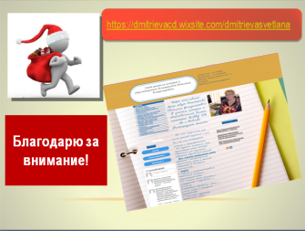 | Лучшие проектные работы моих учеников размещены на моем персональном сайте по адресу: https://dmitrievacd.wixsite.com/dmitrievasvetlana  Благодарю за внимание!

